**药品采购平台操作手册**

**（生产企业）**

## 用户注册

进入网站后点击注册按钮



进入后点击生产企业开始注册（如图-注册页）

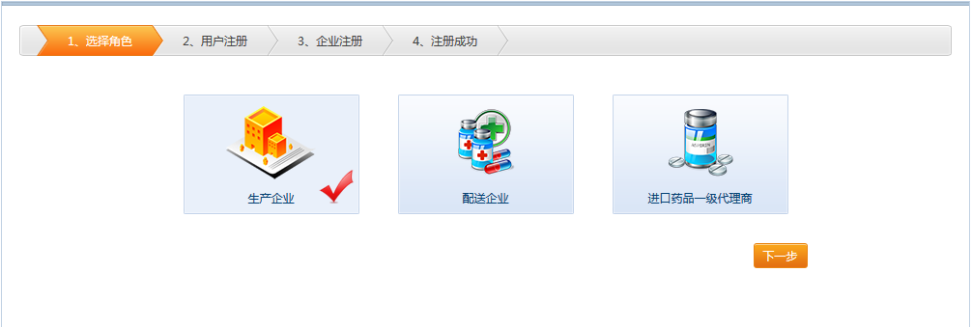

（图-注册页）

填写你要注册角色的基本信息（如图-用户注册）有是必填项，输入无误后可点击进入企业注册

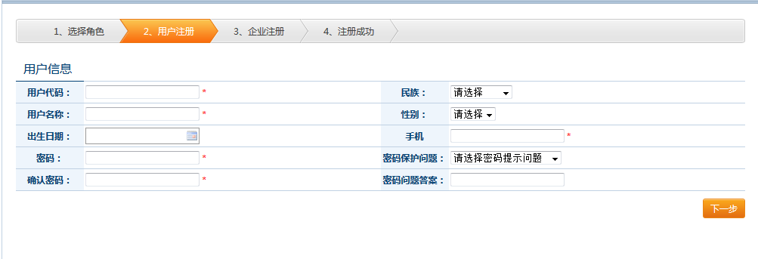

（图-用户注册）

填写要注册的企业信息（如图-企业注册）有的是必填项，输入无误后点击进入注册成功页面

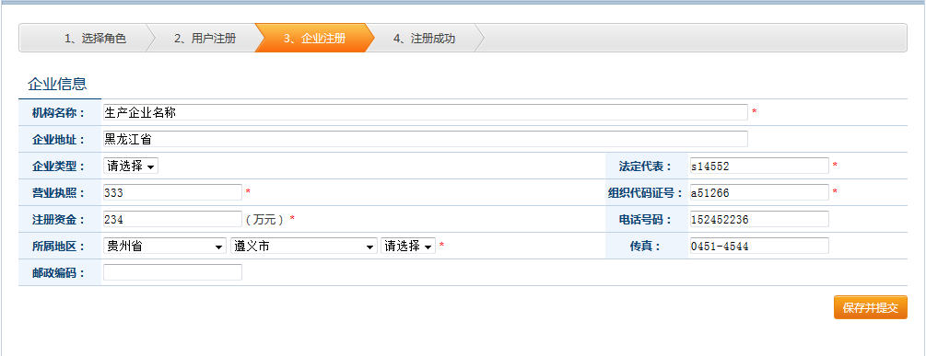

（图-企业注册）

注册完成（如图-注册成功）目前你已完成用户企业的注册，“跳转登陆页”，企业管理后台的登录页，输入注册用户的用户代码和密码即可登录成功，点击返回返回首页

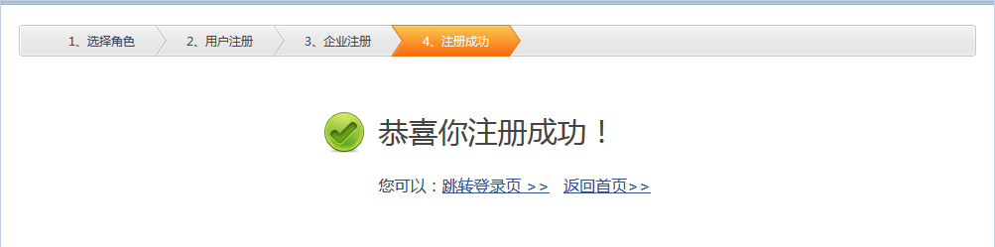

（图-注册成功）

## 用户管理

用户管理中主要包括用户管理一个功能

### 用户管理

本功能主要用于对该机构下地所有用户进行维护

用户管理主要是设置添加新用户，用户权限，删除，修改，点击删除用户，点击修改用户，点击修改用户（如图-用户管理主页）

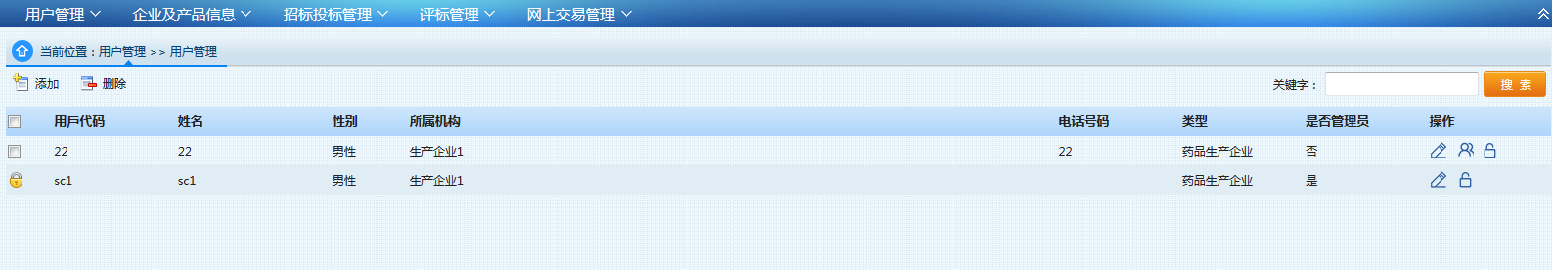

（图-用户管理主页）

点击添加按钮添加按钮添加用户(如图-添加用户页)

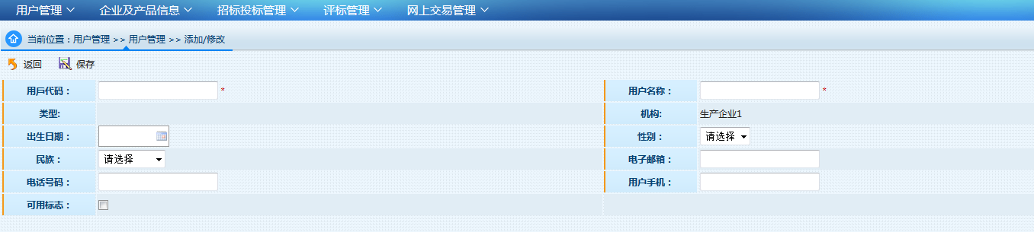

（图-添加用户页）

点击添加权限（如图-添加或修改权限页）显示添加用户菜单，点击保存，完成功能授权，点击取消返回

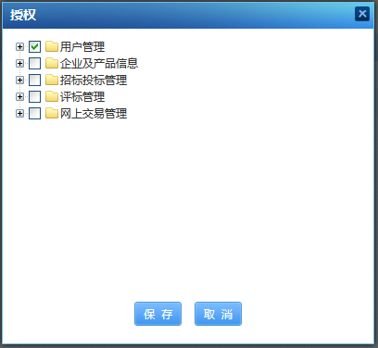

（图-添加或修改权限页）

## 本机构信息

本机构信息中中主要包括机构信息两个功能

### 机构信息

本功能主要用于查询当前系统登录人所属的企业信息

点击机构信息，显示的是企业的基本资料基本信息，详情信息，资质信息

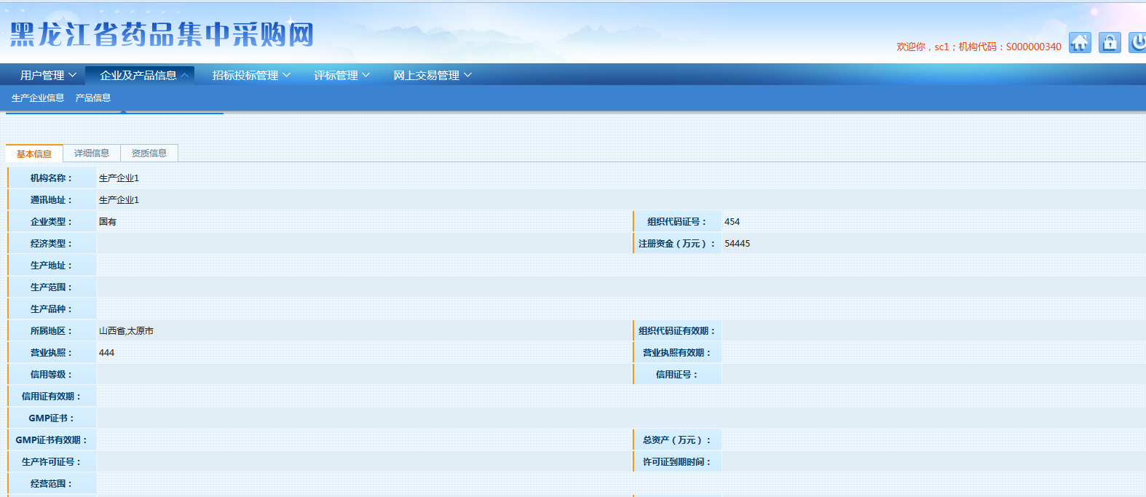

## 产品信息

产品信息中主要包括产品信息两个功能

### 产品信息

本功能主要用于对所有产品进行维护

点击产品信息进入企业产品信息列表（如图-产品信息页）审核状态有已审核，未审核，未审核在操作中可以修改，审核后只能查看详情，并且审批通过后就不能再删除。操作列表按钮，点击查看详情，点击修改药品

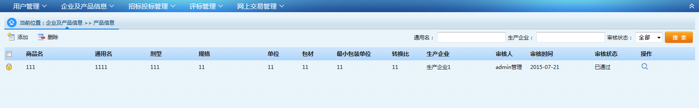

（图-产品信息页）

点击左上角进入添加页开始添加该生产企业的产品（如图添加产品页）标记红色星号为必填，点击即返回产品列表

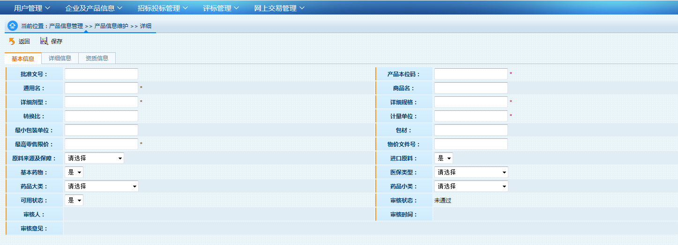

（图-添加产品页）

## 招标投标管理

招标投标管理中主要包括，企业报名，报名信息查询，投标商品查询，投标企业报价，投标企业报价查询，药品配送信息，产品中标目录查询，中标公示八个功能

### 企业报名

本功能主要用于维护企业报名等操作

点击企业报名，（如图企业报名页）选择对应的招标计划，选择的投标计划应该是投标时间范围内的，否则无法报名投标，

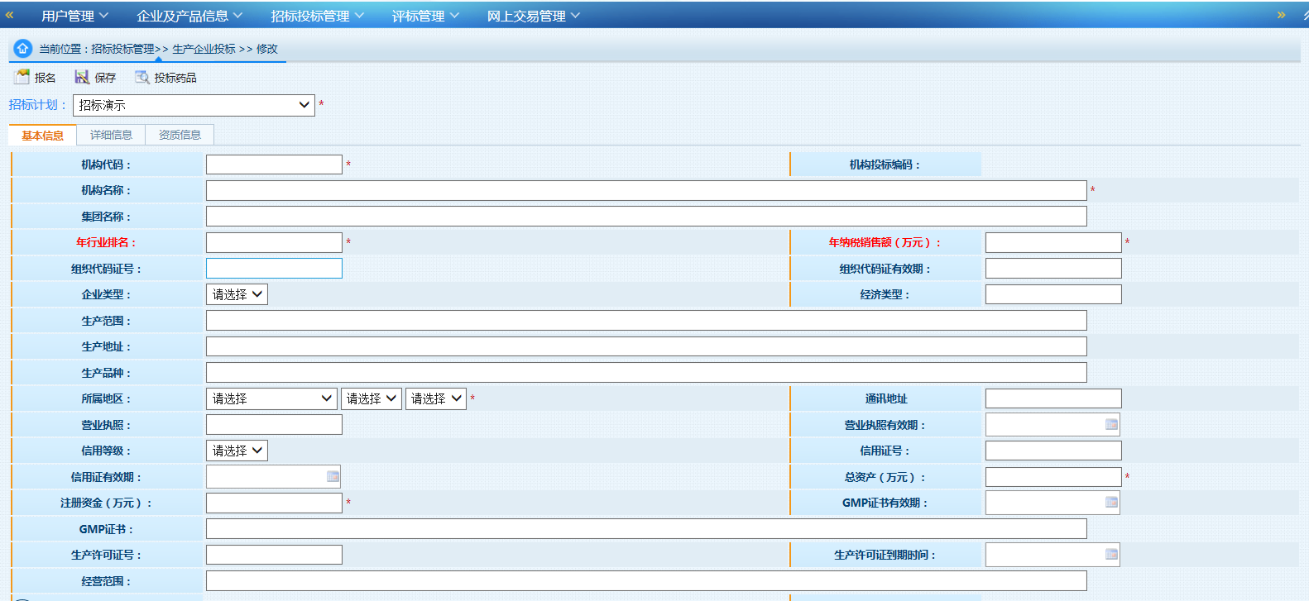

（图-企业报名页）

点击按钮，则报名该招标计划，报名成功后，点击跳转商品管理页（如图商品管理），该页面进行要投标商品的管理。

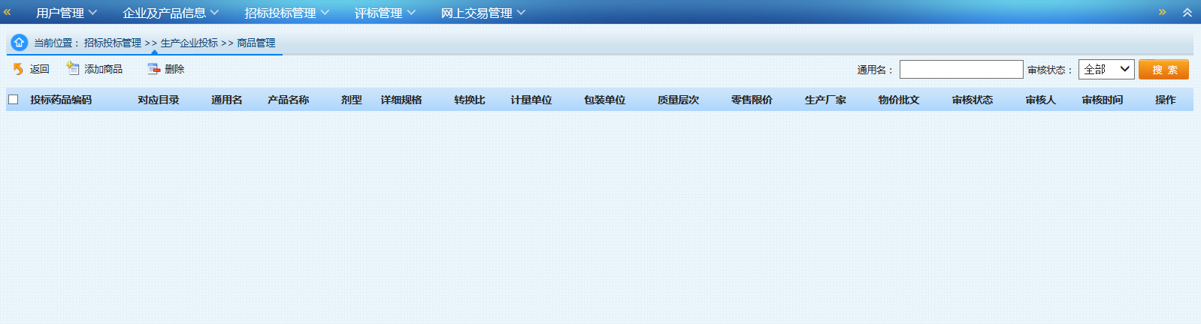

（图—商品管理）

在点击只有企业报名审核通过后可以添加，否则无法添加会弹出（如图审核），如果企业未通过审核会弹出如下内容（如图未通过）

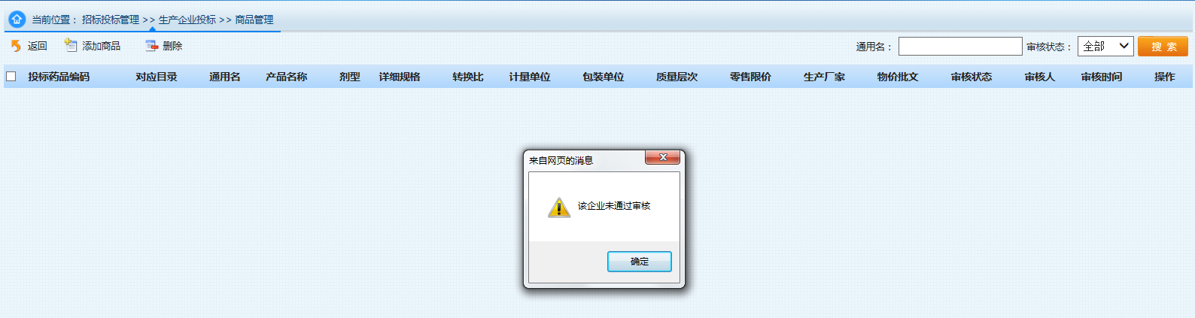

（图-未审核）

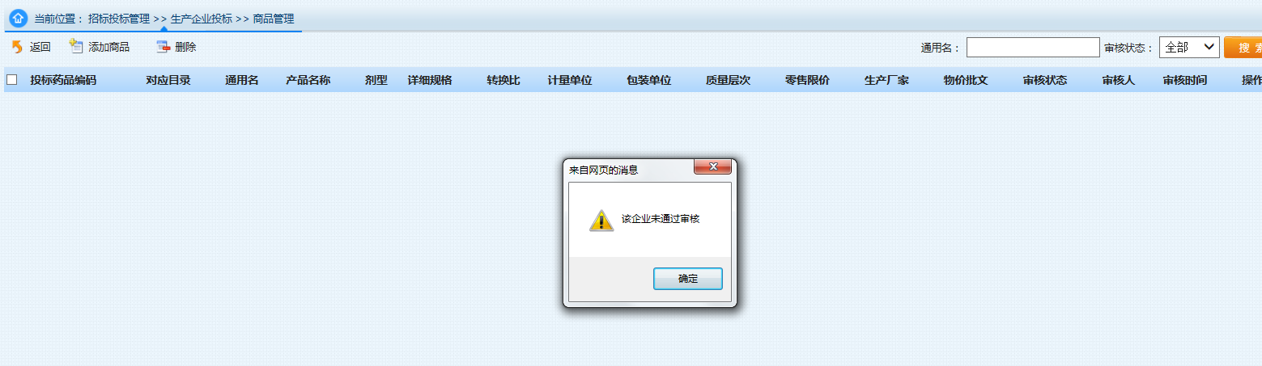

（图-未通过）

审核通过后，会跳转到生产管理页面（如图选择商品），已选择过的商品将不再列表中显示，

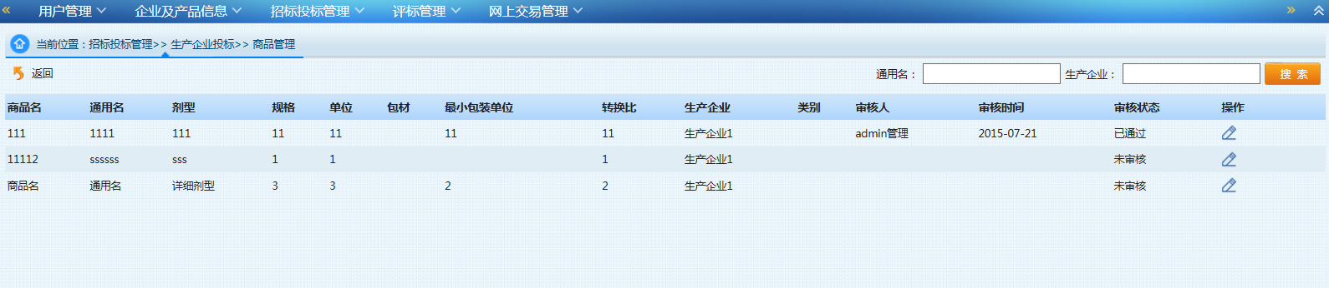

（图-选择商品）

点击在操作的弹出（如图药品选择），点击弹出（如图药品目录）该目录会显示出本次招标的产品目录，选择保存

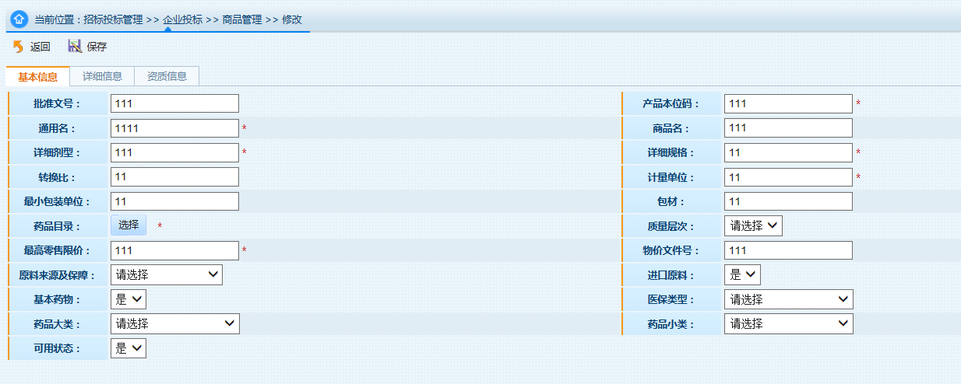

（图-药品选择）

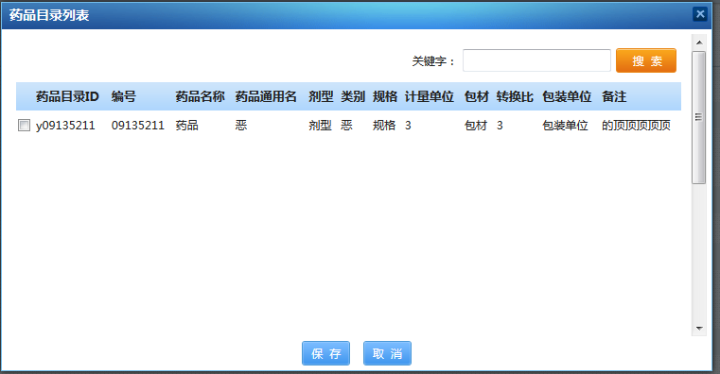

（图-药品目录）

添加成功（如图完成页）

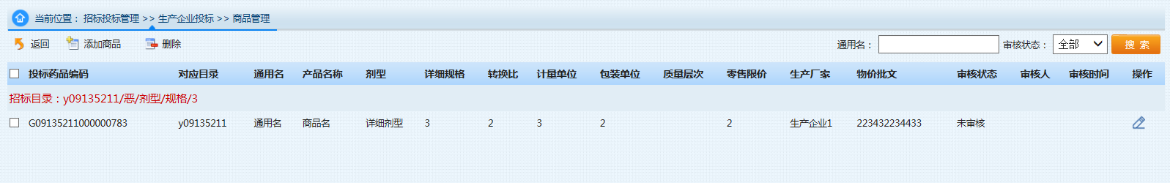

（图-完成页）

### 报名信息查询

本功能主要用于对已报名的商品进行查询

用来查询企业已报名的产品（如图报名信息查询）

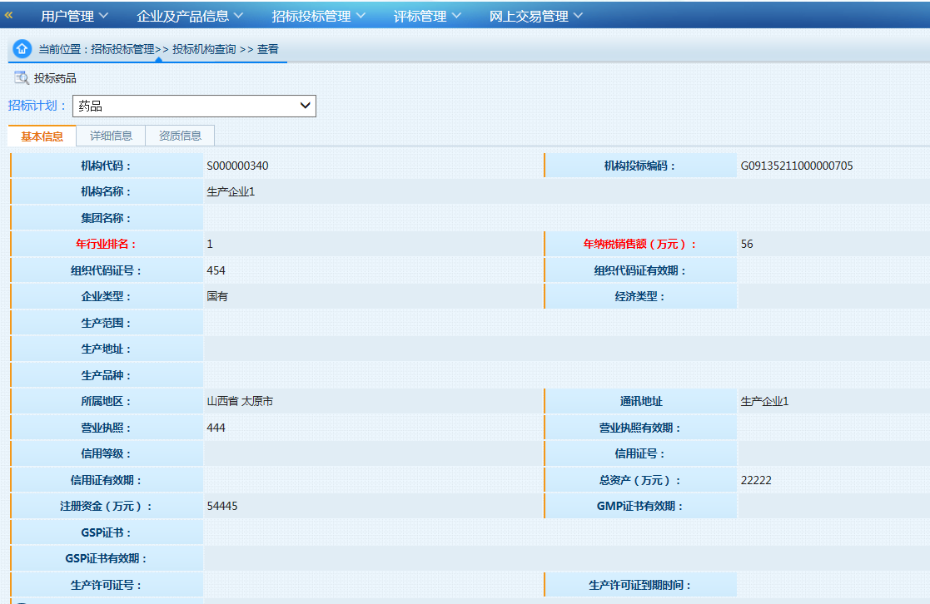

（图-报名信息查询）

点击查看已投标的样品（如图投资药品）  
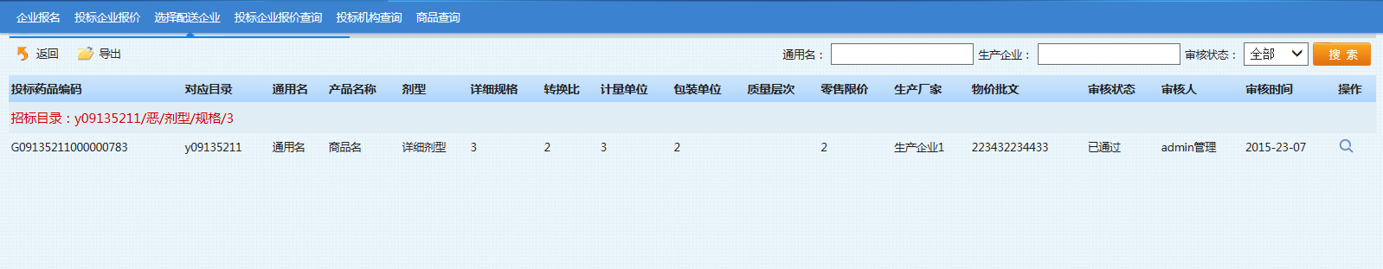

(图-投资药品)

### 投标商品查询

本功能主要用于对已报名的商品进行查询

选择招标计划，搜索相应的企业投标的商品（如图投标商品）

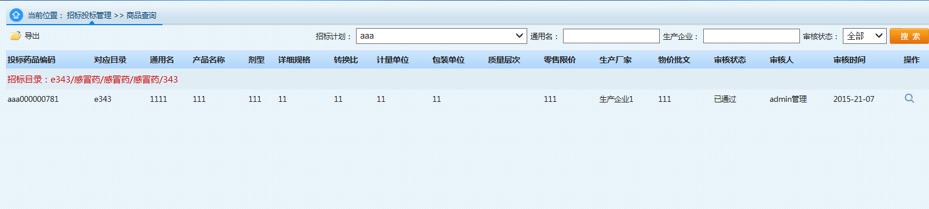

（图-投标商品）

### 投标企业报价

本功能主要用于管理企业报价维护

点击投标企业报价，选择招标计划查询，填写报价金额点击保存完成该操作（如图投标企业报价）

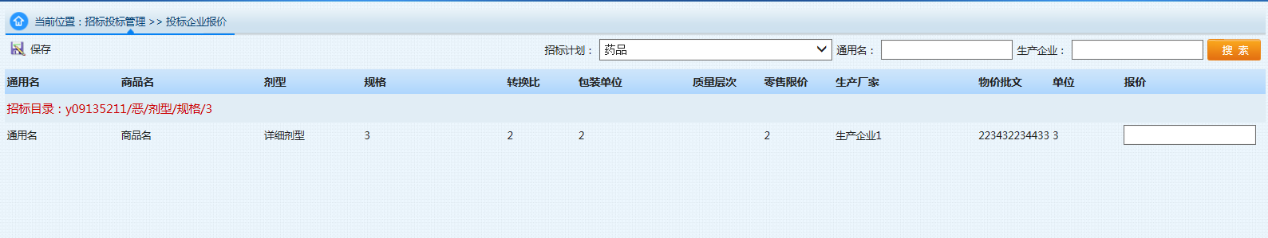

（图-投标企业报价）

填报价格后，就可以提交加密。（加密后价格无法更改）

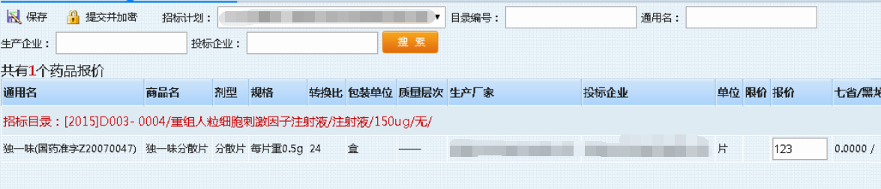

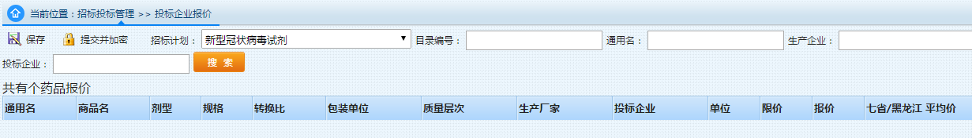

### 投标企业报价查询

本功能主要用于查询企业报价的详情

用来查询不同商品的报价（解密后可进行报价查询）

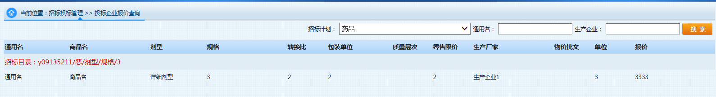

（图-企业报价）